

საქართველოს შრომის, ჯანმრთელობისა და სოციალური დაცვის სამინისტრო



ჯანმრთელობის დაცვის ერთიანი საინფორმაციო სისტემა
მედიაციის მოდული
”შეტყობინებები/განცხადების რეესტრი”

მომხმარებლის სახელმძღვანელო

2 სექტემბერი
2012
შესავალი

1. შესავალი ....................................................................................................... 2
2. მომხმარებლის ავტორიზაცია ................................................................... 3
3. ნავიგაციის პანელი ...................................................................................... 3
4. ახალი შეტყობინების დამატება ................................................................ 4

შესავალი
მედიაციის მოდული წარმოადგენს ჯანდაცვის მართვის ერთიანი საინფორმაციო სისტემის ნაწილს, რომელიც უზრუნველყოფს სახელმწიფო სადაზღვევო და არასადაზღვევო პროგრამების, ასევე დაუზღვეველი მოსახლეობის და კორპორატიული პროგრამებით დაზღვეულთა მომსახურებას, როგორც ინფორმირების ამაღლების კუთხით, ასევე შემთხვევების რეგულირების მოდულის მიზანია, რომ მოწესრიგდეს სადაზღვევო და სამედიცინო მომსაწურების პროცესში მონაწილე სუბიექტების პრობლემების, ვალდებულებების და სხვა საკითხების აღრიცხვის პროცესი, უფრო მკაფიო და ზუსტი გახდეს სადაზღვევო სახელმწიფო პროგრამების ფარგლებში მონაცემების მოძრაობა, განხორციელდეს დროული რეაგირება, მაქსიმალურად აღმოიფხვრას უზუსტობები და შემცირდეს დროითი დანახარჯები. მედიაციის მოდული განთავსებულია ინტერნეტში „ჯანმრთელობის დაცვის ერთიანი საინფორმაციო სისტემის“ პორტალზე შემდეგ მისამართზე http://ehealth.moh.gov.ge/Hmis/Mediation/Pages/MD_StatmentRegPage.aspx. პორტალს აქვს ყველა გავრცელებული ვებ ბროუზერის მხარდაჭერა და თავსებადია ყველა ოპერაციულ სისტემასთან.

მომხმარებლის ავტორიზაცია
სისტემაში შესასვლელად, მომხმარებელმა უნდა გაიაროს ავტორიზაცია მისთვის წინასწარ მინიჭებული მომხმარებლის სახელითა და პაროლით (ამ ინფორმაციას მას აწვდის სისტემის ადმინისტრატორი). ახალი პაროლის შეყვანისას უნდა მიეთითოს მიმდინარე პაროლი და შემდეგ ახალი პაროლი რომელიც უნდა შეიცავდეს მინიმუმ ერთ ასოს (რეკომენდებულია პაროლის შეტანა ლათინური ასოებით). მიუთითეთ მომხმარებელის სახელი, პაროლი და დააჭირეთ ღილაკს „შესვლა“ (ნახ. 1).

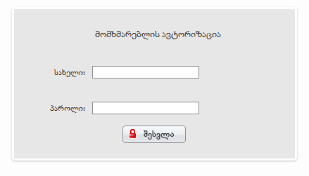
ნახატი 1

ნავიგაციის პანელი

ნავიგაციის პანელში მოცემულია შემდეგი სახის ინფორმაცია (ნახ. 2).

ნახატი 2

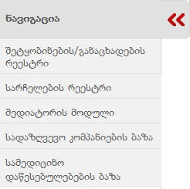

- შეტყობინების/განცხადების რეესტრი

- სარჩელის რეესტრი

- მედიატორის მოდული

- სადაზღვევო კომპანიების ბაზა

- სამედიცინო დაწესებილებების ბაზა

აღნიშნულ დოკუმენტში განხილულია შეტყობინებების/განაცხადების რეესტრი, შეტყობინებების დამატების გამოყენების ინსტრუქცია.

დამატებული შეტყობინების ძებნა
სისტემის თავსართში მოცემულია ძებნის შემდეგი ველები: (ნახატი 3)
ნახ 3
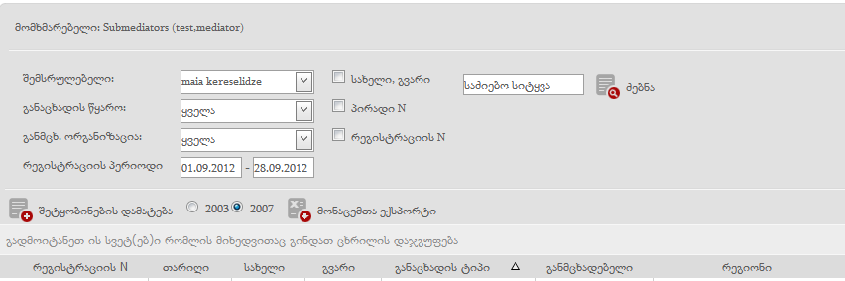
მედიატორს აქვს საშუალება სისტემაში შემოსული შეტყობინებები მოძებნოს შემდეგი ფილტრების გამოყენებით:
- შემსრულებელი
- განაცხადის წყარო
- განმცხადებლის ორგანიზაცია
- რეგისტრაციის პერიოდი
- სახელი და გვარი
- პირადი ნომერი
- რეგისტრაციის ნომერი

აღსანიშნავია ის გარემოება, რომ ნებისმიერი ფილტრის გამოყენების ძებნისას უნდა მიეთითოს რეგისტრაციის პერიოდი, თუ რომელი პერიოდის მონაკვეთში მოხდა შეტყობინების დამატება.
თუ მედიატორმა არ მიუთითა ძებნისას რაიმე ფილტრი, ეკრანზე გამოვა ყველა დარეგისტრირებული შეტყობინება. მოცემულ შემთხვევაში მედიატორს აქვს საშუალება გამოტანილი ინფორმაცია დაალაგოს მისთვის სასურველი სვეტების მიხედვით. მაგალითად: სახელისა და გვარის მიხედვით ერთდროულად. ამ შემთხვევაში ველი „სახელი“ უნდა გადავიტანოთ ინტერფეისის იმ უბანზე სადაც არის მინიშნება „გადმოიტანეთ ის სვეტი რომლის მიხედვითაც გნებავთ მონაცემების დაჯგუფება“, შემდეგ ველი „გვარი“ და ა.შ. (ნახ.3).

ძებნის დასრულების შემდეგ ეკრანზე გამოსულია შემოსულ შეტყობინებაზე შემდეგი სახის ინფორმაცია (ნანატი 4) :
- რეგისტრაციის ნომერი
- თარიღი
- სახელი
- გვარი
- განაცხადის ტიპი
- განმცხადებელი
- რეგიონი
- დახარჯული დრო
- დაარეგისტრირა
- განმხილველი
- განაცხადის შედეგი
- განაცხადის სტატუსი

აგრეთვე მედიატორს ეძლევა საშუალება ნახოს შემოსული შეტყობინების სრული ინფორმაცია ღილაკით .

შეტყობინების დამატებამდე მომხმარებელს აქვს საშუალება განახორციელოს დარეგისტრირებული შეტყობინებების ძებნა, რათა არ მოხდეს ერთი და იგივე ჩანაწერის დუბლირება.
შემთხვევების ძებნა შესაძლებელია სხვადასხვა პარამეტრებით:
- შემსრულებელი
- განაცხადის შედეგი
- სახელით და გვარი
- პირადი ნომერი
- რეგისტრაციის N
მნიშვნელოვანია, რომ ნებისმიერი მეთოდით ძებნისას მივუთითოთ პერიოდი, რომლის შუალედშიც უნდა მოხდეს ძებნა.
თუ მომხმარებელმა ფილტრში არ მიუთითა სხვადასხვა ძებნის პარამეტრი და დააჭირა ღილაკს „ძებნა“, ინტერფეისზე გამოვა ყველა დარეგისტრირებული შემთხვევის სრული სია.
ნახატი 3
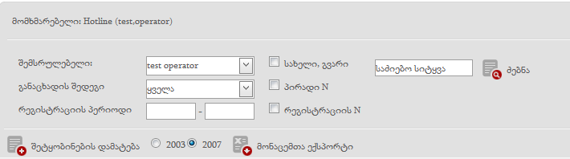

სისტემაში მომხმარებელს შეუძლია შეტყობინების დარეგისტრირება ღილაკით

3.1 „შეტყობინების დამატება“ (ნახ. 3).

ღილაკით „შეტყობინების დამატების“ შემდეგ გამოდის ფანჯარა „შეტყობინების რეგისტრაცია“, სადაც ნაჩვენებია რეგისტრაციის ნომერი და თარიღი რომელიც ავტომატურად გენერირდება სისტემის მიერ (ნახ. 4).
ნახატი 4
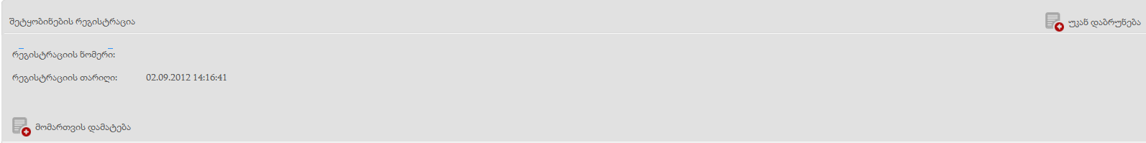
ღილაკით მომართვის დამატება ეკრანზე გამოდის მომართვის ტიპის განმსაზღვრელი ფანჯარა: საცნობარო და არასაცნობარო (ნახ. 5).
ნახატი 5
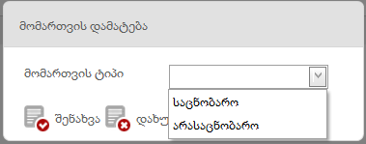
მომხმარებელი ირჩევს თუ რა ტიპის შეტყობინება დაფიქსირდა და შესაბამისად , ირჩევს მომართვის ტიპს.

  - საცნობარო ტიპის მომართვა
საცნობარო ტიპის მომართვა ნიშნავს, თუ მოქალაქეს სურს რომელიმე სადაზღვევო, სამედიცინო დაწესებულების ან მედიაციის სამსახურის საკონტაქტო ინფორმაციის მიღება, იმ შემთხვევაში, თუ მომხმარებელმა აირჩია მომართვის ტიპი „საცნობარო“ ,ეკრანზე გამოვა საცნობარო მომართვის დამატების ფანჯარა (ნახ. 6).
ნახატი 6
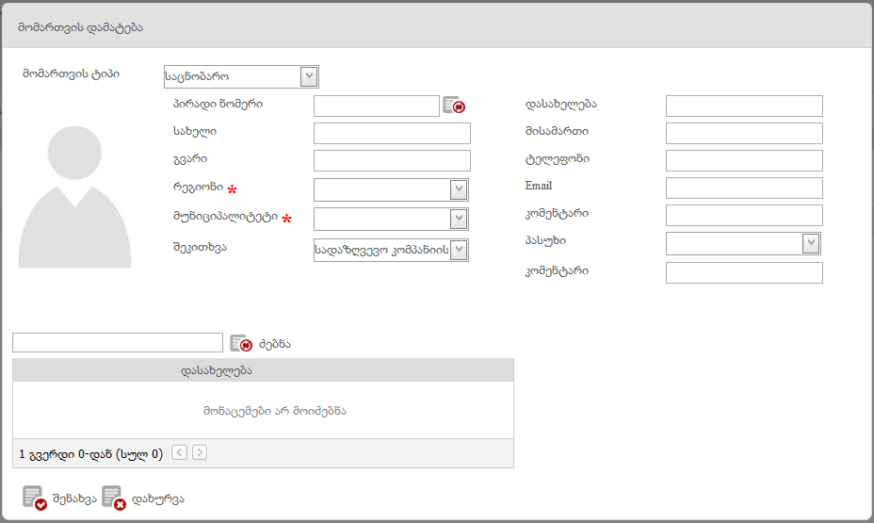
პირველ რიგში მომხმარებელი ახდენს პირის იდენტიფიცირებას. კერძოდ, ველში „პირადი ნომერი“ უნდა ჩაიწეროს განმცხადებლის პირადი ნომერი და სინქრონიზაციის ღილაკით სამოქალაქო რეესტრის მონაცემთა ბაზაში მოხდება პირის იდენტიფიცირება. შესაბამისად, ველები სახელი და გვარი, ივსება ავტომატურად. ველი რეგიონი და მუნიციპალიტეტი ივსება ხელით და მომხმარებელი უთითებს განმცხადებლის საცხოვრებელ რეგიონს. ამის შემდეგ, მომხმარებელი ირჩევს შეკითხვას, თუ რა ტიპის შეკითხვა დასვა განმცხადებელმა და ირჩევს ჩამონათვალიდან ერთერთს (ნახ. 7).
ნახატი 7
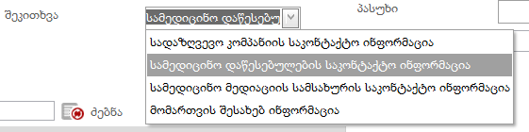

შესაბამისად, მომხმარებელი ჩამოსაშლელი მენიუდან ირჩევს ერთერთ სტანდარტულ პასუხს შეკითხვაზე
(ნახ. 8)
ნახატი 8
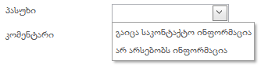

ღილაკით „შენახვა“ შემოსული შეტყობინება აისახება შესაბამის ცხრილში
ღილაკით „შენახვა“ მომხმარებელი ასრულებს შეტყობინების დამატებას, რომელიც აისახება მონაცემთა ბაზაში სტატისით საცნობარო, სადაც მომხმარებელს აქვს საშუალება ღილაკით ნახოს დამატებული შეტყობინება.

  - არასაცნობარო ტიპის მომართვა
არასაცნობარო მომართვის დასამატებლად, თავდაპირველად, მომხმარებელი განსაზღვრავს ზარის განმახორციელებელს და ახდენს მის იდენტიფიცირებას. ზარის განმახორციელებელი შეიძლება იყოს: ფიზიკრი პირი, სამედიცინო დაწესებულება, სადაზღვევო კომპანია ან სოფლის ექიმი(ნახ. 9).

ნახატი 9
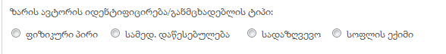
ფიზიკური პირი
ფიზიკური პირის არჩევისას ეკრანზე გამოდის სხვადასხვა სახის ველები.
თავდაპირევლად, ხორციელდება ფიზიკური პირის იდენტიფიცირება სამოქალაქო რეესტრთან სინქრონიზაციის საშუალებით, შესაბამისად სახელი, გვარი, დაბადების თარიღი, სქესი, ასაკი და მისამართი შეივსება ავტომატურად. აუცილებელია მიეთითოს საკონტაქტი ტელეფონის ნომერი. (ნახ. 10).

ნახატი 10
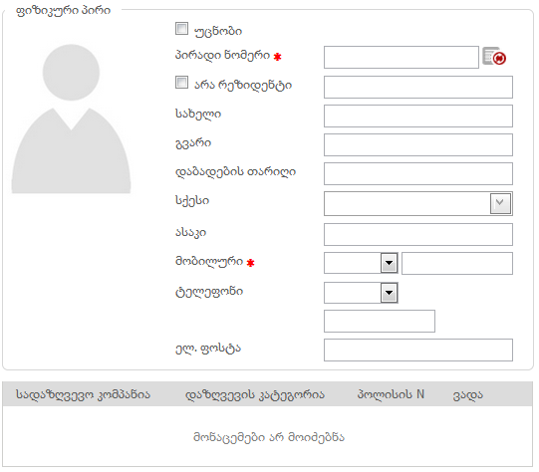
იმ შემთხვევაში თუ პირი უცნობია, ვნიშნავთ შესაბამის ველს და ვტოვებთ კომენტარს თუ რატომ ვერ ხდება პირის იდენტიფიცირება. ამ შემთხვევაში, ველი „პირადი ნომერი“ არ იქნება აქტიური და შესაბამისად პირის იდენტიფიცირება სამოქალაქო რეესტრთან ვერ მოხერხდება. თუმცა, აუცილებელია სხვა ველები შეივსოს ხელით (სახელი, გვარი, დაბ. თარიღი და ა.შ.)

ველში „მოსარგებლის კატეგორია“ ჩამოსაშლელი მენიუდან მომხმარებელი ირჩევს თუ რომელ სადაზღვევო პროგრამის ფარგლებში და რა კატეგორიით არის დაზღვეული განმცხადებელი ფიზიკური პირი: კორპორატიული, ინდივიდუალური, სახელმწიფო თუ ქ.თბილისის მერიის მიერ მოსახლეობის დაზღვევის პროგრამით მოსარგებლე, ან დაზღვევის არმქონე პირი. თუ ფიზიკური პირი სარგებლობს რომელიმე ზემოთ აღნიშნული სახელმწიფო პროგრამით, ცხრილში გამოჩნდება შესაბამისი სადაზღვევო პროგრამა (ნახ. 11).
ნახატი 11
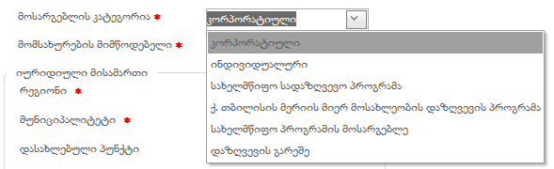
მოსარგებლის კატეგორიის არჩევისას სისტემა ავტომატურად აგენერირებს შესაბამის მომსახურების მომწოდებელს და მომხმარებელი არჩევის პრინციპით ირჩევს შესაბამის სადაზღვევო კომპანიას (ნახ. 12)
ნახატი 12
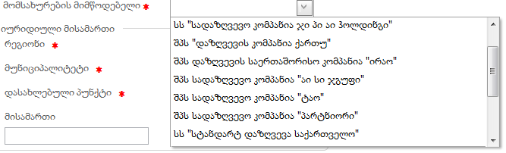
ასევე, სავალდებულოა შეივსოს ფიზიკური პირის იურიდიული და ფაქტიური მისამართები(ნახ. 13).
ნახატი 13
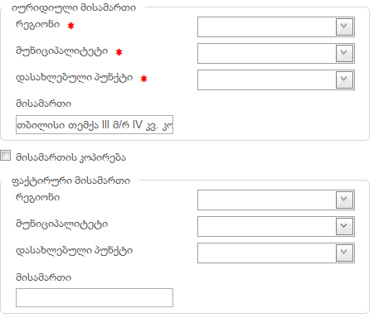
აღსანიშნავია ის გარემოება, რომ იურიდიულ მისამართში, ფიზიკური პირის საცხოვრებელ მისამართს სისტემა ავსებს ავტომატურად (პირადი ნომრის ჩაწერის შემდეგ), ხოლო თუ ფაქტიური მისამართი ემთხვევა იურიდიულ მისამართს, მაშინ ღილაკით იურიდიული მისამართის შევსებული ველები ავტომატურად დაკოპირდება ფაქტიურ მისამართში.
აგრეთვე ივსება ინფორმაცია საკონტაქტო პირის შესახებ. საკონტაქტო პირი შეიძლება იყოს მშობელი, მეურვე მზრუნველი ან საკონტაქტო (ნახ. 14).
ნახატი 14
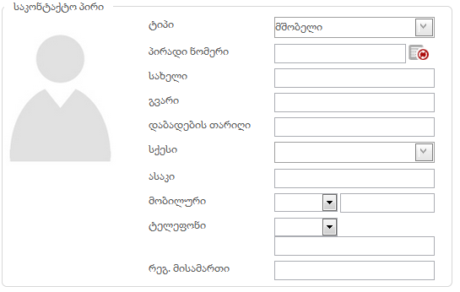
ტიპის არჩევის შემდეგ, ივსება საკონტაქტი პირის პირადი ნომერი, სინქრონიზაციის ღილაკის მეშვეობით ხდება პირის იდენტიფიცირება და ველები: სახელი, გვარი, დაბადების თაერიღი, სქესი, ასაკი და რეგისტრაციის მისამართი ივსება ავტომატურად, ხოლო, ტელეფონი ივსება ხელით.
განაცხადის დამატებისას, ეკრანზე გამოდის შემდეგი ფანჯარა (ნახ. 15).
ნახატი 15
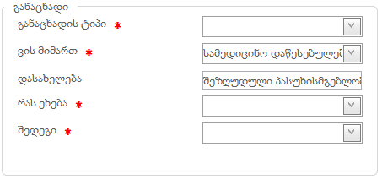
მომხმარებელი ირჩევს განაცხადის ტიპს: საინფორმაციო თუ არასაინფორმაციო. მომხმარებელი, ასევე, აფიქსირებს თუ ვის მიმართ იყო შემოსული შეტყობინება: სამედიცინო დაწესებულების მიმართ, სოფლის ექიმის მიმართ თუ სადაზღვევო კომპანიის მიმართ. ჩამოთვლილთაგან ერთერთის არჩევისას ეკრანზე გამოდის ორგანიზაციის ძებნის ფანჯარა (ნახ.16).

ნახატი 16
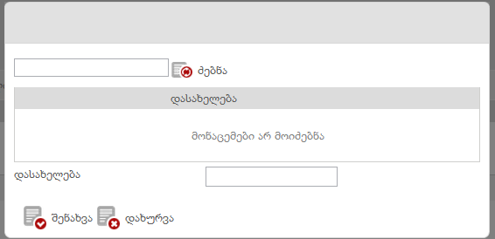
მომხმარებელი უთითებს დაწესებულების დასახელებას და ღილაკით „ძებნა“ ეკრანზე გამოვა სამედიცინო დაწესებულებების ან სადაზღვევო კომპანიების სია, სადაც მომხმარებელი ირჩევს ზარის ავტორის მიერ დასახელებულ დაწესებულებას ღილაკით . ღილაკით „შენახვა“ ინფორმაცია აისახება შესაბამის ველში.

შემდეგ, ივსება ველი თუ რას ეხებოდა შემოსული შეტყობინება, რომელსაც მომხმარებელი ირჩევს ჩამოსაშლელი მენიუდან (ნახ. 17).

ნახატი 17
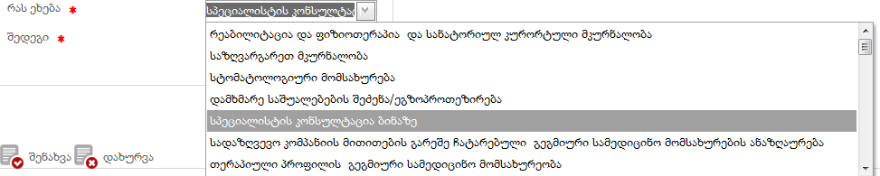

ბოლოს, ივსება შემოსული შეტყობინების შედეგი. შედეგი შეიძლება იყოს :
- დასრულდა/მიეწოდა ინფორმაცია
- გადაიგზავნა მედიატორთან

„დასრულდა/მიეწოდა ინფორმაციის“ არჩევისას განაცხადი აღარ საჭიროებს დამატებით განხილვას და სრულდება მისი რეგისტრაცია. იმ შემთხვევაში, თუ მომხმარებელი აირჩევს შედეგს „გადაიგზავნა მედიატორთან“, ფანჯარაში გაჩნდება კომენტარის ველი, სადაც ოპერატორი აკეთებს კომენტარს მედიატორისათვის.
ღილაკით „შენახვა“ მონაცემები აისახება მონაცემთა ბაზაში და ეს შეტყობინება ავტომატურად აისახება მედიატორის ინტერფეისზე. ხოლო, ეკრანზე გამოვა დამატებული შეტყობინების რეგისტრაციის ფანჯარა რეგისტრაციის ნომრით (ნახ. 18).

ნახატი 18
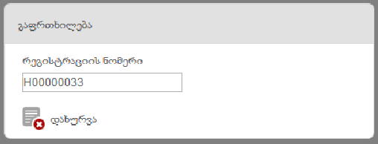

სამედიცინო დაწესებულება

სამედიცინო დაწესებულების არჩევისას ეკრანზე გამოდის სხვადასხვა ველები.
პირველ რიგში, საჭიროა შეივსოს ორგანიზაციის საიდენტიფიკაციო კოდი. სინქრონიზაციის ღილაკით ხდება მისი იდენტიფიცირება საჯარო რეესტრში და ველები: ქართული დასახელება, სამართლებლივი ფორმა და მისამართი ივსება ავტომატურად. ხოლო, ოფისის ტელეფონი და ელ. ფოსტა ივსება ხელით (ნახ. 19).

ნახატი 19
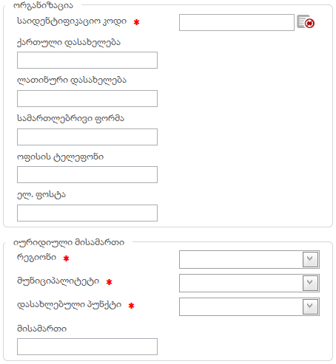

იურიდიული მისამართი, ორგანიზაციის იდენტიფიცირებისას ივსება ავტომატურად. ხოლო, იმ შემთხვევაში თუ იურიდიული მისამართი ემთხვევა ფაქტიურ მისამართს, ღილაკით იურიდიული მისამართის შევსებული ველები ავტომატურად დაკოპირდება ფაქტიურ მისამართში.
ივსება აგრეთვე საკონტაქტო პირის ინფორმაცია (ნახ. 20)

ნახატი 20
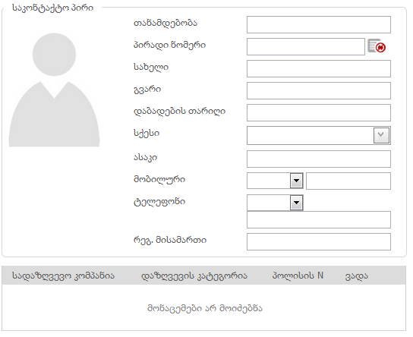
თავდაპირველად ივსება საკონტაქტო პირის თანამდებობა. შემდეგ, ივსება საკონტაქტო პირის პირადი ნომერი. სინქრონიზაციის ღილაკის მეშვეობით ხდება პირის იდენტიფიცირება და ველები: სახელი, გვარი, დაბადების თარიღი, სქესი, ასაკი და რეგისტრაციის მისამართი ივსება ავტომატურად, ხოლო ტელეფონი ივსება ხელით.

განაცხადის დამატებისას, ეკრანზე გამოდის შემდეგი ფანჯარა (ნახ. 21).
ნახატი 21
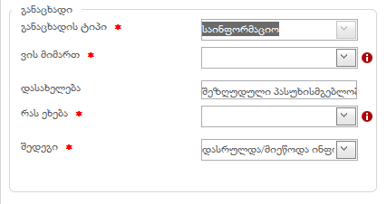
სამედიცინო დაწესებულების შემთხვევაში განაცხადის ტიპი არის საინფორმაციო. მომხმარებელი, ასევე უნდა დააფიქსიროს თუ ვის მიმართ იყო შემოსული შეტყობინება: ფიზიკური პირი, სამედიცინო დაწესებულება სოფლის ექიმი თუ სადაზღვევო კომპანიის მიმართ. ამ შემთხვევაში ეკრანზე გამოდის ორგანიზაციის ძებნის ფანჯარა (ნახ. 22)

ნახატი 22
მომხმარებელი უთითებს დაწესებულების დასახელებას და ღილაკით „ძებნა“ ეკრანზე გამოვა სამედიცინო დაწესებულებების ან სადაზღვევო კომპანიების სია, სადაც მომხმარებელი ირჩევს ზარის ავტორის მიერ დასახელებულ დაწესებულებას ღილაკით , ღილაკით „შენახვა“ ინფორმაცია აისახება შესაბამის ველში.

თუ მომხმარებელმა აირჩია ფიზიკური პირი, მაშინ ეკრანზე გამოდის პირის იდენტიფიცირების ფანჯარა (ნახატი 35), რომლის დროსაც სახელი, გვარი და დაბადების თარიღი ივსება ავტომატურად.

ნახ 35
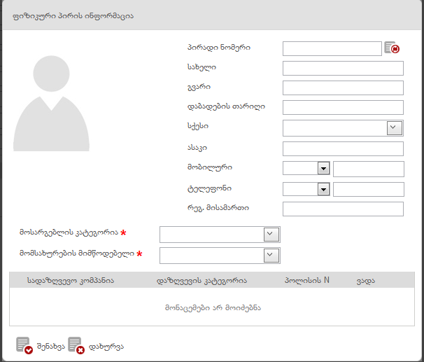

შემდეგ, ივსება ველი თუ რას ეხებოდა შემოსული შეტყობინება, რომელსაც მომხმარებელი ირჩევს ჩამოსაშლელი მენიუდან (ნახ. 23).

ნახატი 23

ბოლოს, ივსება შემოსული შეტყობინების შედეგი. შედეგი შეიძლება იყოს :
- დასრულდა/მიეწოდა ინფორმაცია
- გადაიგზავნა მედიატორთან

„დასრულდა/მიეწოდა ინფორმაციის“ არჩევისას განაცხადი აღარ საჭიროებს დამატებით განხილვას და სრულდება მისი რეგისტრაცია. იმ შემთხვევაში, თუ მომხმარებელი აირჩევს შედეგს „გადაიგზავნა მედიატორთან“, ფანჯარაში გაჩნდება კომენტარის ველი, სადაც ოპერატორი აკეთებს კომენტარს მედიატორისათვის.
ღილაკით „შენახვა“ მონაცემები აისახება მონაცემთა ბაზაში და ეს შეტყობინება ავტომატურად აისახება მედიატორის ინტერფეისზე. ხოლო, ეკრანზე გამოვა დამატებული შეტყობინების რეგისტრაციის ფანჯარა რეგისტრაციის ნომრით (ნახ. 24).

ნახატი 24

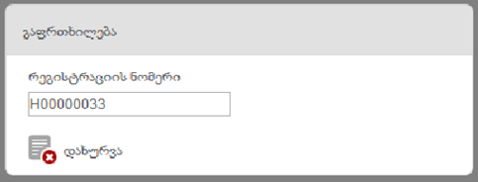

სადაზღვევო კომპანია

სადაზღვევო კომპანიის არჩევისას ეკრანზე გამოდის სხვადასხვა ველები.
თავდაპირველად, ივსება ინფორმაცია შეტყობინების მომწოდებელი სადაზღვევო კომპანიის შესახებ (ნახ. 25).
ნახატი 25

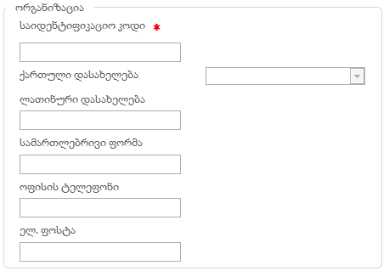

ველში „საიდენტიფიკაციო კოდი“ ივსება სადაზღვევო კომპანიის საიდენტიფიკაციო კოდი (აღნიშნულ ველში კოდის ჩაწერა არ არის სავალდებულო).
ქართულ დასახელებაში მომხმარებელს აქვს საშუალება ჩამოსაშლელი მენიუდან აირჩიოს შეტყობინების მომწოდებელი სადაზღვევო კომპანიის ქართული დასახელება. ივსება, აგრეთვე, სადაზღვევო კომპანიის ლათინუდი დასახელება, სამართლებრივი ფორმა, ტელეფონი და ელექტრონული ფოსტის მისამართი.

სავალდებულოა იურიდიული მისამართის შევსება. ივსება ჯერ რეგიონი, შემდეგ მუნიციპალიტეტი და დასახლებული პუნქტი. იმ შემთხვევაში, თუ ფაქტიური მისამართი ემთხვევა იურიდიულ მისამართს, მაშინ ღილაკით
იურიდიული მისამართის შევსებული ველები ავტომატურად გადავა ფაქტიური მისამართის ველებში (ნახ. 26).

ნახატი 26
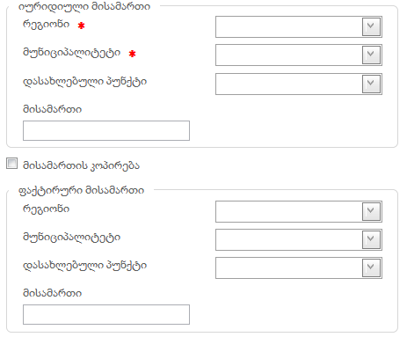
ივსება აგრეთვე ინფორმაცია საკონტაქტო პირის შესახებ (ნახ. 27).

ნახატი 27
თავდაპირველად, ივსება საკონტაქტო პირის თანამდებობა. შემდეგ, ივსება საკონტაქტო პირის პირადი ნომერი, სინქრონიზაციის ღილაკის მეშვეობით ხდება პირის იდენტიოფიცირება სამოქალაქო რეესტრთან და ველები: სახელი, გვარი, დაბადების თაერიღი, სქესი, ასაკი და რეგისტრაციის მისამართი ივსება ავტომატურად. ხოლო, ტელეფონი ივსება ხელით.
განაცხადის დამატებისას, ეკრანზე გამოდის შემდეგი ფანჯარა (ნახ. 28).

ნახატი 28
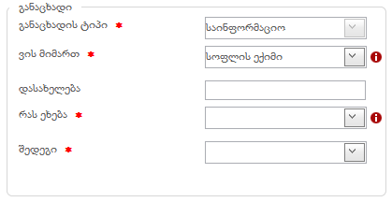
სადაზღვევო კომპანიის შემთხვევაში განაცხადის ტიპი არის საინფორმაციო. მომხმარებელი, ასევე, აფიქსირებს თუ ვის მიმართ იყო შემოსული შეტყობინება: ფიზიკური პირი, სამედიცინო დაწესებულება, სოფლის ექიმი, თუ სადაზღვევო კომპანიის მიმართ. ამ შემთხვევაში ეკრანზე გამოდის ორგანიზაციის ძებნის ფანჯარა (ნახ. 29).
ნახატი 29

მომხმარებელი უთითებს სადაზღვევო კომპანიის დასახელებას და ღილაკით „ძებნა“ ეკრანზე გამოვა სადაზღვევო კომპანიების სია, სადაც მომხმარებელი ირჩევს ზარის ავტორის მიერ დასახელებულ კომპანიას ღილაკით . ღილაკით „შენახვა“ ინფორმაცია აისახება შესაბამის ველში.
თუ მომხმარებელმა აირჩია ფიზიკური პირი, მაშინ ეკრანზე გამოდის პირის იდენტიფიცირების ფანჯარა (ნახატი 35), რომლის დროსაც სახელი, გვარი და დაბადების თარიღი ივსება ავტომატურად.
შემდეგ, ივსება ველი თუ რას ეხებოდა შემოსული შეტყობინება, რომელსაც მომხმარებელი ირჩევს ჩამოსაშლელი მენიუდან (ნახ. 30).

ნახატი 30

ბოლოს, ივსება შემოსული შეტყობინების შედეგი. შედეგი შეიძლება იყოს :
- დასრულდა/მიეწოდა ინფორმაცია
- გადაიგზავნა მედიატორთან

„დასრულდა/მიეწოდა ინფორმაციის“ არჩევისას განაცხადი აღარ საჭიროებს დამატებით განხილვას და სრულდება მისი რეგისტრაცია. იმ შემთხვევაში, თუ მომხმარებელი აირჩევს შედეგს „გადაიგზავნა მედიატორთან“, ფანჯარაში გაჩნდება კომენტარის ველი, სადაც ოპერატორი აკეთებს კომენტარს მედიატორისათვის.
ღილაკით „შენახვა“ მონაცემები აისახება მონაცემთა ბაზაში და ეს შეტყობინება ავტომატურად აისახება მედიატორის ინტერფეისზე. ხოლო, ეკრანზე გამოვა დამატებული შეტყობინების რეგისტრაციის ფანჯარა რეგისტრაციის ნომრით (ნახ. 24).

სოფლის ექიმი

სოფლის ექიმის არჩევისას ეკრანზე გამოდის სხვადასხვა ველები.
თავდაპირველად, ხდება სოფლის ექიმის იდენტიფიცირება საჯარო რეესტრთან.
ველში „საიდენტიფიკაციო კოდი“ ივსება სოფლის ექიმის საიდენტიფიკაციო კოდი და სინქრონიზაციის ღილაკით ხდება მისი იდენტიფიცირება. ამ შემთხვევაში, ველები: სახელი და გვარი ივსება ავტომატურად.
დაბადების თარიღი და ტელეფონი ივსება ხელით.

აუცილებელია შეივსოს დასაქმების რეგიონი, დასაქმების რაიონი და სოფელი (ნახ. 31).

ნახატი 31

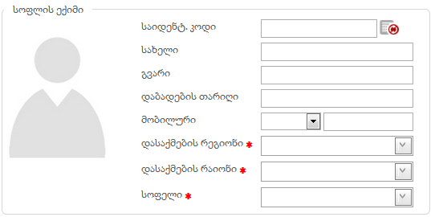

განაცხადის დამატებისას, ეკრანზე გამოდის შემდეგი ფანჯარა (ნახ. 32).

ნახატი 32
სოფლის ექიმის შემთხვევაში განაცხადის ტიპი არის საინფორმაციო. მომხმარებელი, ასევე, აფიქსირებს თუ ვის მიმართ იყო შემოსული შეტყობინება: ფიზიკური პირი, სამედიცინო დაწესებულება სოფლის ექიმი თუ სადაზღვევო კომპანიის მიმართ. ამ შემთხვევაში ეკრანზე გამოდის ორგანიზაციის დამატების ფანჯარა (ნახ. 33).
ნახატი 33
მომხმარებელი უთითებს დაწესებულების დასახელებას და ღილაკით „ძებნა“ ეკრანზე გამოვა სოფლის ექიმთა სია, სადაც მომხმარებელი ირჩევს ზარის ავტორის მიერ დასახელებულ სოფლის ექიმს ღილაკით  . ღილაკით „შენახვა“ ინფორმაცია აისახება შესაბამის ველში.
მომხმარებელი ირჩევს ჩამოსაშლელი მენიუდან (ნახ. 34).
თუ მომხმარებელმა აირჩია ფიზიკური პირი, მაშინ ეკრანზე გამოდის პირის იდენტიფიცირების ფანჯარა (ნახატი 35), რომლის დროსაც სახელი, გვარი და დაბადების თარიღი ივსება ავტომატურად.

შემდეგ, ივსება ველი თუ რას ეხებოდა შემოსული შეტყობინება, რომელსაც
ნახატი 34

ბოლოს, ივსება შემოსული შეტყობინების შედეგი. შედეგი შეიძლება იყოს :
- დასრულდა/მიეწოდა ინფორმაცია
- გადაიგზავნა მედიატორთან

„დასრულდა/მიეწოდა ინფორმაციის“ არჩევისას განაცხადი აღარ საჭიროებს დამატებით განხილვას და სრულდება მისი რეგისტრაცია. იმ შემთხვევაში, თუ მომხმარებელი აირჩევს შედეგს „გადაიგზავნა მედიატორთან“, ფანჯარაში გაჩნდება კომენტარის ველი, სადაც ოპერატორი აკეთებს კომენტარს მედიატორისათვის.
ღილაკით „შენახვა“ მონაცემები აისახება მონაცემთა ბაზაში და ეს შეტყობინება ავტომატურად აისახება მედიატორის ინტერფეისზე. ხოლო, ეკრანზე გამოვა დამატებული შეტყობინების რეგისტრაციის ფანჯარა რეგისტრაციის ნომრით (ნახ. 24).

